  МБМБУ  Дөбъяз “Гөлчәчәк”  балалар бакчасы  (уртанчылар төркеме)  Гөлчәчәк | 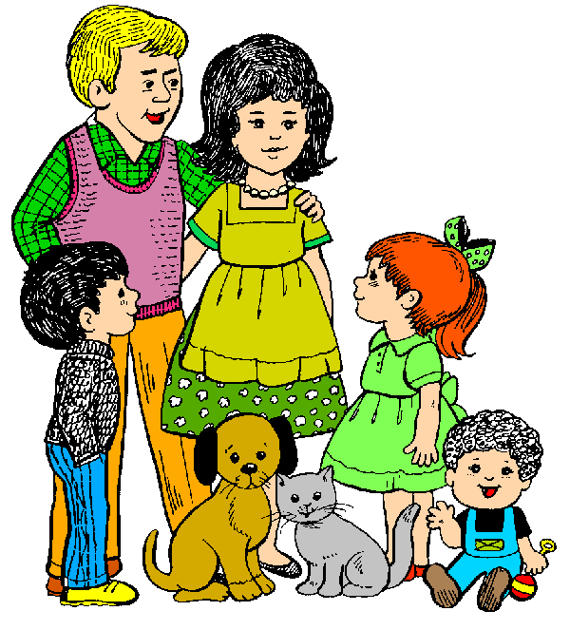 | КЕЧКЕНӘ ГАЗЕТА  №2  октябрь  2015 ел.

КЫЗЫКСЫНУЧАН ҺӘМ КАЙГЫРТУЧАН ӘТИ-ӘНИЛӘР ӨЧЕН ГӘҖИТ

Ата-аналарның, тәрбиячеләрнең алдында торган җаваплы, изге бурычларның берсе – балаларны кечкенәдән инсафлы, әдәпле, мәрхәмәтле итеп тәрбияләү.  Кеше гомеренең беренче җиде елы бала үсешендә аеруча җаваплы. Нәниләр һәрнәрсәне йотылып, тирән кызыксынып өйрәнәләр һәм әдәлелек сыйфатларын да тиз отып үзләштерәләр. Кечкенәләрне үз-үзләрен әдәпле тоту, кешеләр белән аралашу күнекмәләренә өйрәтү бала туган көннән үк башланырга тиеш.  Ә нәрсә соң ул әдәп яисә әдәпле булу? Әдәп ул – җәмгыятьтә үз-үзеңне тота белү кагыйдәләре дигән сүз, ягъни аралашу осталыгы, кешеләргә игътибарлы, инсафлы мөгамәлә, табигатьне ярату һәм аңа сакчыл мөнәсәбәт һ.б. Шуңа күрә, укырга-язарга яисә санарга өйрәтү белән беррәттән, нәниләргә әдәплелек күнекмәләре бирү дә бик мөһим. Бала күпме генә уку-язу күнекмәләренә ия |  | Тәрбияле бала җанга – шатлык,  йөзгә аклык китерер.  (Әти – әниләргә киңәшләр) |  | - Баланы яшьтән тый.  - Баланы яшьтән эшкә бөк!  - Бала чагында алынган тәрбия чәч агарганчы үзе илә бергә булыр.  - Бала чагында алынмаган тәрбияне, соңыннан бөтен дөнья халкы да өйрәтә алмас.  Димәк, никадәр иртәрәк без баланы үз-үзеңне тоту кагыйдәләренә өйрәтә башласак, шулкадәр җиңелрәк ул аларны кабул итәр.  һәр ата-ана баласының яхшы кеше булып үсүен тели. Тәрбия – ата-аналарның, тәрбиячеләрең зур осталыгын, тырышлыгын һәм түземлеген тәлап итә торган дәвамлы эш ул. Ә без, бала өчен һәрнәрсәдә үрнәк булырга тиешбез.    .
булмасын, әгәр ул әдәплелек кагыйдәләрен үзләштермәсә, аңа тормышта үз урынын табу авыр булачак.
Ә халык авыз иҗаты тәрбия турында нәрсә сөйли?
- Баланы бишектән өйрәт.
- Баланы караватта аркылы ятканда тыңлата алмасаң, буй яткач тыңлатырмын димә.
- Баланы тәрбия – үзеңне тәрбия.
- Балаңнан кадер күрергә өмет итсәң, тәрбиясен җиткереп ит!
- Баланың үскән бишеге киң дөньяның ишеге.
- Тал чагында бөкмәсәң, таяк булгач бөгә алмассың.

